SKJORTEGROSSISTEN A/S
RACING GREEN

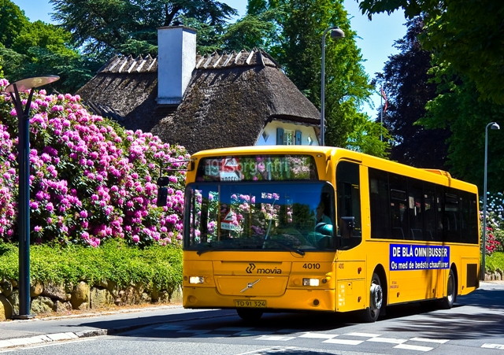

http://shop.deblaaomnibusser.dk

Forord (1)
Skjortegrossisten A/S har fået ny web-shop på http://shop.deblaaomnibusser.dk, hvor du nemt kan bestille din uniform.
I denne vejledning vil vi guide dig igennem brug af shoppen.

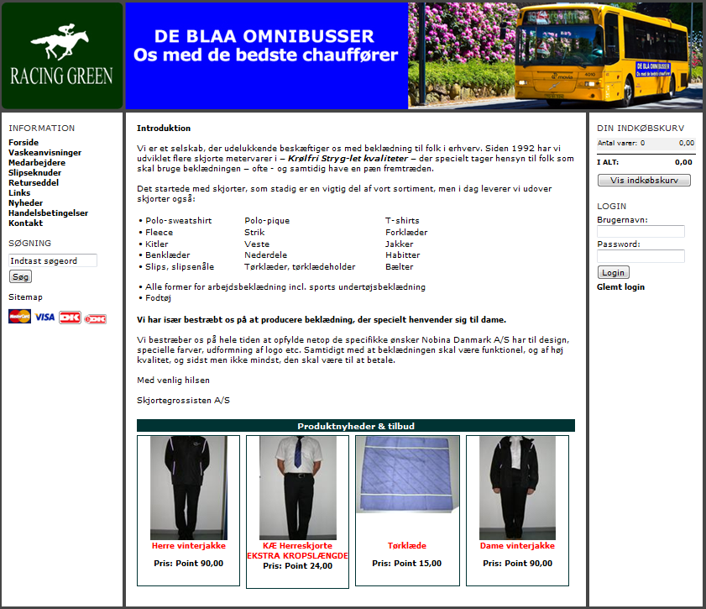

Login på shoppen (2)
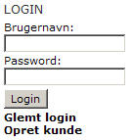
I højre kolonne er der vist en form til login. Du skal indtaste dit brugernavn og password. Er det første gang du logger ind, bedes du venligst kontakte din driftsleder vedr. oplysning om brugernavn og password.
Efter indtastning af dit brugernavn og password så tast ENTER/Retur eller klik på ”Login”. I tilfælde af at du har problemer med dit login, da venligst kontakt din uniformsansvarlige.

Når du er logget ind (3)
Første side der vises er din personlige forside. I venstre kolonne findes links for de valgmuligheder, som du kan anvende. Ønsker du at bestille varer, da skal du klikke på ”Bestil her”.
Den midterste sektion viser dine muligheder inden for det valgte menu punkt.
Højre kolonne viser lidt brugerinformationer om dig, såsom dit navn og antal point til indkøb af uniform. Endvidere vises i højre kolonne evt. uafsluttede ordrer, og hvilke varer du bestilte sidst.
Se også afsnittet 'INFORMATION' for andre links i venstre side.

Justér dine mål (4)
Når du logger ind på shoppen, er det en fordel, hvis du fra starten indtaster dine mål under kategorien ”Mine mål” under ”information” i shoppens venstre kolonne. Du bliver mødt af nedenstående skærmbillede, hvor du skal indtaste dine mål. Husk at klikke på ”Gem dine mål”, når du er færdig. Når du fremover lægger varer i kurven, vil shoppen automatisk huske dine mål.

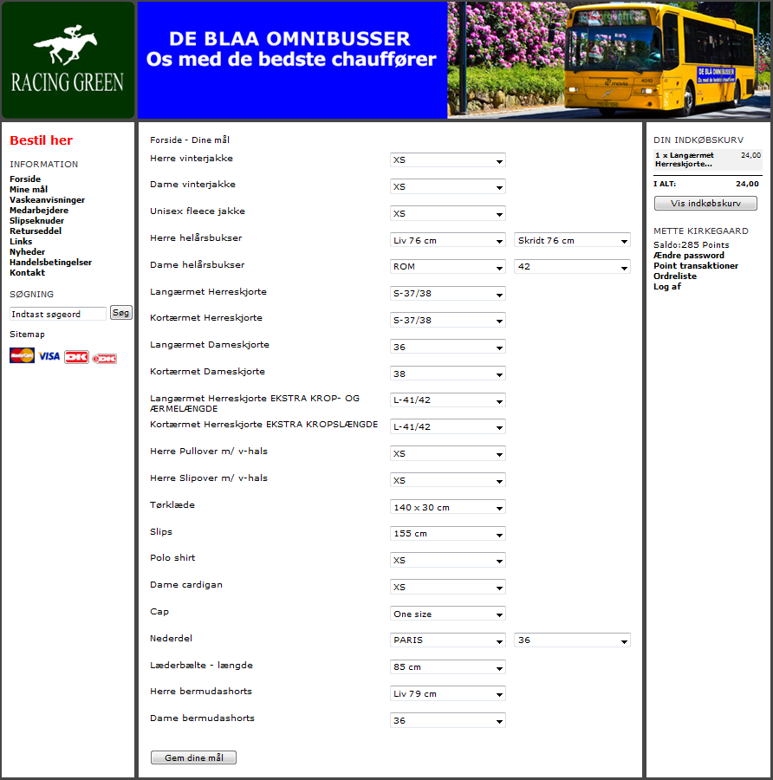

”Bestil her” (Vare oversigten) (5)
Når du er logget ind, vil den første produktside du kan klikke på, være ”Bestil her”. Denne side viser oversigten af de varer, som der kan vælges imellem og bestilles.
Øverst og nederst på midtersektionen kan du bladre imellem alle varerne. For at se informationer og/eller bestille en vare, kan du enten klikke på billedet eller på linket med varenavnet.
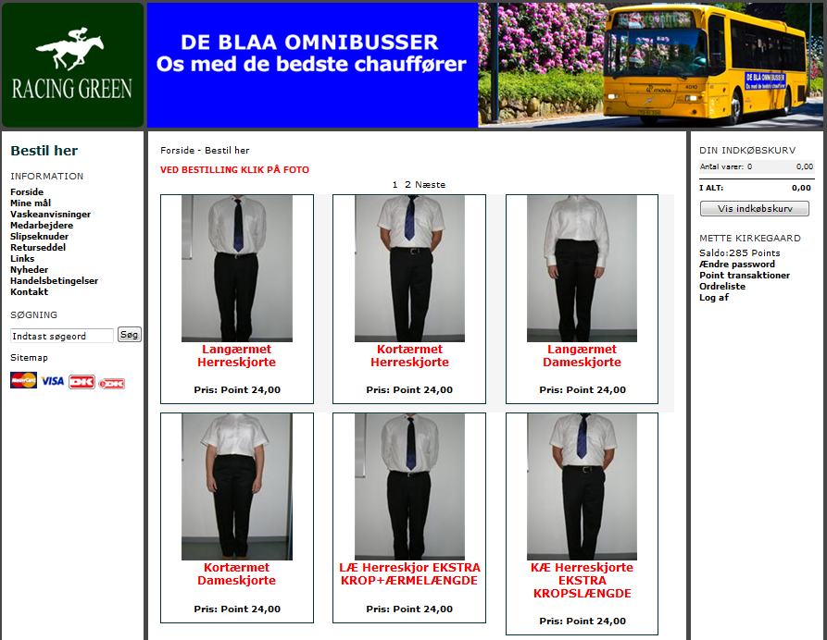

Køb varer (6)
Hvis du har klikket på en vare, vil informationer om varen blive vist.
Du kan vælge størrelse i drop-downlisten på den pågældende vare. OBS! Kontrollér dine størrelser. Skriv et antal i feltet ”Antal”, som angiver hvor mange af den pågældende vare du ønsker at bestille og klik på ”Køb” knappen. ”Køb” knappen har symbol som en indkøbsvogn. Du vil derefter blive sendt til kurven (se afsnittet ”Indkøbskurv”).

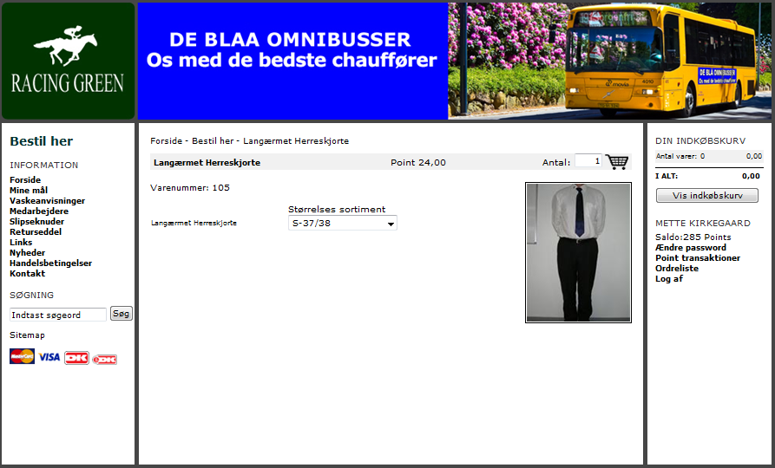

Indkøbskurv (7)
Indkøbskurven giver dig en oversigt over de varer, som du ønsker at bestille under dette køb.
Fra indkøbskurven kan du klikke på 'Shop videre' for at lægge flere varer i din indkøbskurv, inden du afslutter denne bestilling. Hvis du ønsker at slette en vare fra indkøbskurven, skal du klikke på 'Slet'-knappen for den eller de varelinjer, der er i din indkøbskurv. Slet-knapper ser således ud:

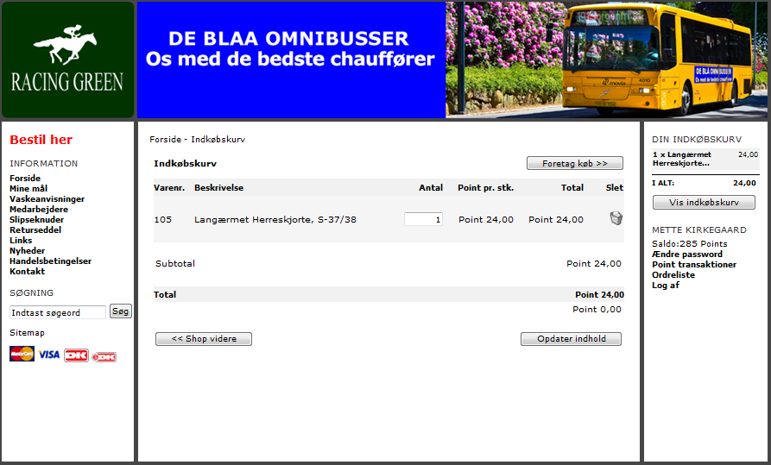

Købsforløb (8)
Når du vælger at klikke på ”Foretag køb” knappen i din varekurv, vil du iværksætte bestillingen.
Du skal nu gennemføre en række trin, som er en del af bekræftelsesprocessen. Du skal starte med at sætte flue-ben i ”Jeg accepterer salgs- og leveringsbetingelser”.

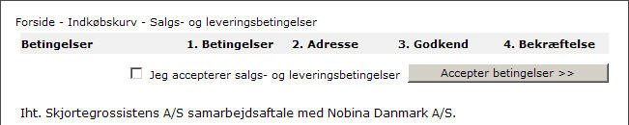

Klik på ”Acceptér betingelser>>”, når disse er læst. Derefter skal du tjekke, om dine person-oplysninger er korrekte. Klik nu på ”Fortsæt til godkendelse>>”.

Klik nu på ”Afgiv ordre >>”. Du vil nu blive præsenteret for en bekræftelsesside med oplysning om din ordre blev afgivet eller ej.
Din driftsleder vil modtage en e-mail fra shoppen, som viser din bestilling til driftslederens godkendelse.

Ordrehistorik (9)
Et køb i shoppen er gennemført, hvis du har accepteret og klikket på 'Afgiv ordre' for at bestille varerne. Herefter vil du få vist en status for din bestilling (ordre). Denne ordre kan du se igen ved at klikke på ”Ordreliste” i højre side. Du kan her også se en samlet oversigt over dine tidligere ordrer. Endvidere kan du løbende følge med i dine point transaktioner.

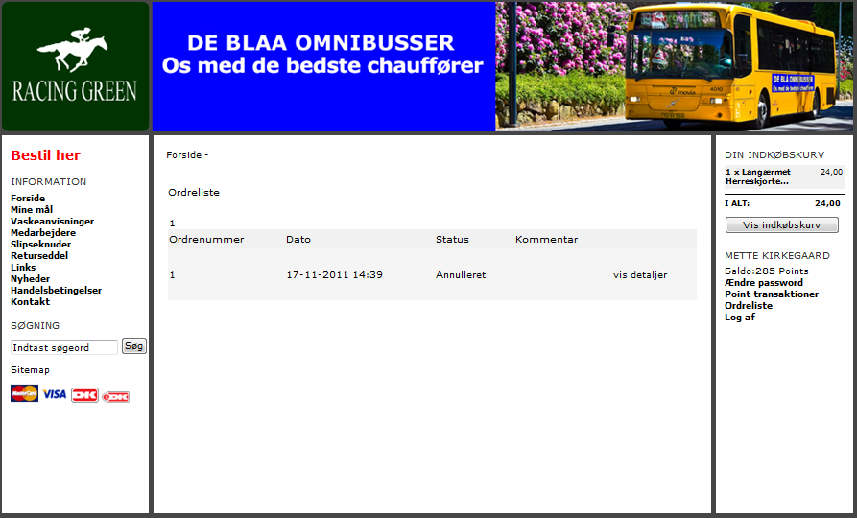

Andre menupunkter (10)
Shoppen giver dig også mulighed for andre tilgængelige menupunkter, som er placeret i venstre kolonne.
Under punktet ”Vaskeanvisninger” kan du indhente oplysninger om, hvordan tøjet bør vedligeholdes.
Under punktet ”Forside” har du mulighed for at læse en kort introduktion til vores virksomhed.

Til driftsledere (11)
Vi henviser til vejledning udarbejdet til driftsledere.

